
Universidad Nacional de Ingeniería Facultad de Ciencias
Escuela Profesional de Ciencia de la Computación Fundamentos de Programación

Prueba de entrada

CC112 25/03/2025 Tiempo: 1 hora Ciclo: 2025-I

Andre Chumbimuni Ricci 20230303J

- [5 puntos] Tres empresas se van a fusionar y las tres tienen algunos proveedores comunes, la Empresa 1 tiene los proveedores A, B, C, D, E, F, G. La Empresa 2 tiene los proveedores A, B, C, D, H, I, J. La Empresa 3 tiene los proveedores B, C, G, H, J, K, L.

Por cuestiones estratégicas, la nueva empresa tendrá como proveedores aquellos que pertenecen a Empresa 1 o Empresa 2, pero no a Empresa 3.

Escriba un programa que muestre los proveedores con los que trabajará la nueva empresa. Nota: Ingrese las empresas directamente en el código, en el formato que prefiera, por ejemplo: Empresa1=??????
Empresa2=??????
Empresa3=??????

Y el programa solo se encarga de obtener las empresas seleccionadas. Ejemplo de ejecución del programa: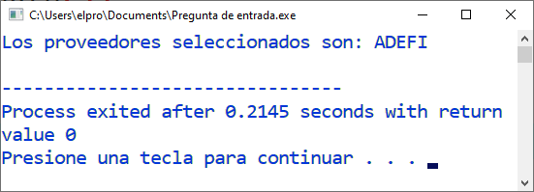

- [5 Puntos.] Escribir un programa que genere una matriz cuadrada de [rango]x[rango] con números enteros aleatorios entre cero y vmax [0, vmax] .

Imprima la matriz resultante y también los valores y las posiciones del menor y del mayor de los elementos, cuando rango es 5 y vmax es 99.

Ejemplo de salida:

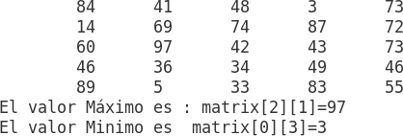
- Según el reglamento de evaluación de la UNI la nota final de los cursos se expresa como un número truncado al décimo sin redondeo y tiene la siguiente equivalencia:

RANGO DE  CALIFICACION | MENCION | ESCALA
De 14.0 a 20.0 | EXCELENTE | A+
De 13.0 a 13.9 | MUY BUENO | A
De 11.0 a 12.9 | BUENO | B
De 10.0 a 10.9 | APROBADO | C
≤ 9.9 | DESAPROBADO | D
Escriba un programa que pida N notas y escriba el número de alumnos que corresponde a cada escala, por ejemplo:
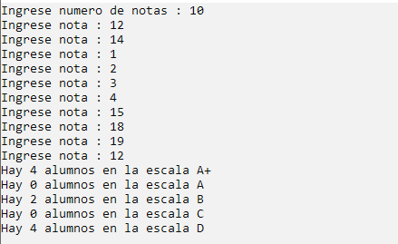

- Escribir un programa en C++ para determinar las raíces de la ecuación cuadrática: ax2 + bx+ c=0

Procedimiento de Entrega de la Prueba:
Presentar el presente formato, consignando su Código, apellidos y nombre, capturas de pantalla que demuestre la resolución de cada uno de los enunciados. Publíquelo en su cuenta Github (privado) brindando acceso a la cuenta zmamanir@uni.edu.pe

Nombre del Proyecto: 251CC112C<CODIGOESTUDIANTE>PE

Consignar el Link de Github como respuesta a la Tarea aperturada en el Classroom

*Si se detecta 2 o más trabajos iguales se anula a todos los implicados
solucion

